МИНИСТЕРСТВО ОБРАЗОВАНИЯ САМАРСКОЙ ОБЛАСТИ

Муниципальное бюджетное образовательное учреждение
Школа № 35 имени Героя Советского Союза П.И. Коломина г.о. Самара

Всероссийский конкурс юных исследователей окружающей среды «Открытия 2030» им. Б.В. Всесвятского

Номинация «Юные исследователи»

ИССЛЕДОВАТЕЛЬСКАЯ РАБОТА

на тему

«Изучение численности жука-оленя в период массового лёта
на территории ДОЛ «Жигули» (с. Зольное) в 2021-2024 годах»

Выполнил: Пуляшкина Нина Денисовна, обучающийся 4 класса МБОУ школы № 35 г.о. Самара

Руководитель: Жукова Дарья Николаевна, учитель

Научный консультант: Рогова Наталья Анатольевна, руководитель региональной экостанции, педагог дополнительного образования СОДЭБЦ

Самарская область
г. Самара
2024
СОДЕРЖАНИЕ
Стр.
ВВЕДЕНИЕ 3
Глава 1. Объект исследования – Жук-олень 5
Глава 2. Территория и методы исследования 8
2.1. Характеристика Самарской Луки 8
2.2. Методы исследования 10
Глава 3. Результаты работы 11
ЗАКЛЮЧЕНИЕ 19
СПИСОК ИСПОЛЬЗОВАННЫХ ИСТОЧНИКОВ 20
Приложение. Иллюстрации 21

ВВЕДЕНИЕ

Актуальность и объект исследования. Жук-олень – это крупнейший жук Европы и второй по размерам из жуков России, относится к семейству Рогачей. Этот вид является редким и занесён в Красные книги Российской Федерации (2001) и Самарской области (2019). Изучение редких видов актуально для их принятия мер по их сохранению.
Причиной редкости вида в природе послужило уничтожение мест обитания — старовозрастных насаждений, особенно дубовых, расчистка от пней и валежника, необходимых для развития личинок жука, применение ядохимикатов и коллекционирование (с отловом живых насекомых).
Жуков-оленей обычно можно встретить с конца мая до конца июля, то есть период выхода жуков из куколок довольно долгий. Я наблюдала за жуками-оленями в течении 4 летних сезонов (2021-2024 гг.) на территории национального парка «Самарская Лука», когда участвовала в экосмене СОДЭБЦ и принимала участие в обследовании экологических троп. В 2021 году жуков было мало, я видела всего несколько штук. В 2022 году холодная погода задержала выход жуков и в начале июля на Самарской Луке их было много. В 2023 и 2024 годы численность жуков находилась на невысоком уровне.
Знаменитые рога жука-оленя, за что вид и получил своё видовое название – это орудие для турнирных боёв за самку. Жук-олень – очень сильное насекомое.
Основная жизнь жуков-оленей проходит на стадии личинки и длится около 4-6 лет. В это время личинки развиваются в старых засыхающих деревьях, в основном дубах, питаясь отмирающей древесиной. Они растут, периодически линяют и на последней стадии окукливаются. Такая личинка очень большая – больше моей ладони. Взрослые жуки, выйдя из куколок, почти не питаются, они могут потреблять пищу только в жидком виде и поэтому их можно встретить около повреждений на ветках деревьев, в основном дубов, где они питаются вытекающим соком. Взрослые жуки живут только около 2-4 недель, за это время они должны отложить яйца под корку отмирающих или уже мёртвых дубов. Затем жуки погибают (Жизнь животных, 1986; Насекомые, 2006).
Жуки-олени, не смотря на свою угрожающую внешность на самом деле мирные и очень уязвимые. Интересно, что, не смотря на крупный размер и кажущуюся неповоротливость эти жучки довольно неплохо летают. Увернуться от хищников не могут, их часто ловят и съедают врановые и хищные птицы, оставляя голову с рогами и твёрдые надкрылья. Такие головы я находила очень часто в лесу и на территории детского оздоровительного лагеря.
На территории Жигулевского заповедника жуки-олени сохраняют свою численность, потому что здесь остались старые дубы, встречаются пеньки и валежник, здесь нет химических обработок насаждений, запрещен отлов. Но в других местах эти сильные, усердные, грозные насекомые очень уязвимы.
Цель моей работы – изучение особенностей местообитаний и выявление численности жуков-оленей на территории детского оздоровительного лагеря «Жигули» (территория национального парка «Самарская Лука»).
Задачи исследования:
1) определить численность жуков-оленей на изучаемой территории;
2) выяснить особенности мест обитания жуков;
3) провести очистку мест обитания жуков-оленей от мусора;
4) провести просветительскую акцию среди школьников по вопросу сохранения жуков-оленей в природе.
В ходе работ использовались методы наблюдения и подсчета особей, а также описания растительных сообществ, где они обитают.
Гипотеза работы заключается в том, что на численность жука-оленя оказывает влияние разные факторы, в том числе погодные условия, хищники и деятельность человека.
Научная значимость работы заключается в получении новых сведений о виде. Изучение жуков-оленей и мест их обитания помогут ученым охранять этот вид в природе
Практическая значимость – в разработке социально-экологического проекта о жуках-оленях и знакомство с этой информацией школьников и взрослых.
Апробация исследования. Материалы работы представлены на региональных конференциях и конкурсах различного уровня. Результаты работы опубликованы в сборнике конференции:
Пуляшкина Н.Д., Ильина В.Н., Рогова Н.А. Фитоценозы дубрав у подножия Жигулей – местообитания жуков-оленей (Самарская область, РФ) // Состояние и перспективы развития лесного комплекса в странах СНГ: сб. ст. II Междунар. науч.-техн. конф. Минск, 6–9 декабря 2022 г. Минск: БГТУ, 2022. С. 218-221. ISBN 978-985-897-062-8.
Результаты исследования вносятся в базу данных по результатам опроса населения Самарским зоопарком.
Материально-техническое обеспечение проекта. Проект (полевые выезды) реализуется при поддержке ГБОУ ДО СО СОДЭБЦ в рамках областного слёта юных экологов «Экотропы», который проводится в соответствии с календарем мероприятий в сфере воспитания дополнительного образования детей Самарской области на соответствующий учебный год, утвержденный распоряжением министерства образования и науки Самарской области. Камеральный этап проекта, а также его продвижение осуществляется при поддержке региональной Экостанции, ГБОУ ДО СО СОДЭБЦ, МБОУ школы № 35 г.о. Самара, Самарского государственного социально-педагогического университета. Во многом материально-технические вопросы в ходе проекта решаются за счет семейных средств.
Глава 1. Объект исследования – Жук-олень

Обыкновенный жук-олень Lucanus cervus (Linnaeus, 1758) является представителем насекомых Insecta Отряда Жесткокрылые Coleoptera семейства Рогачи Lucanidae (рис. 1). Считается реликтовым (очень древним) видом для Жигулей.

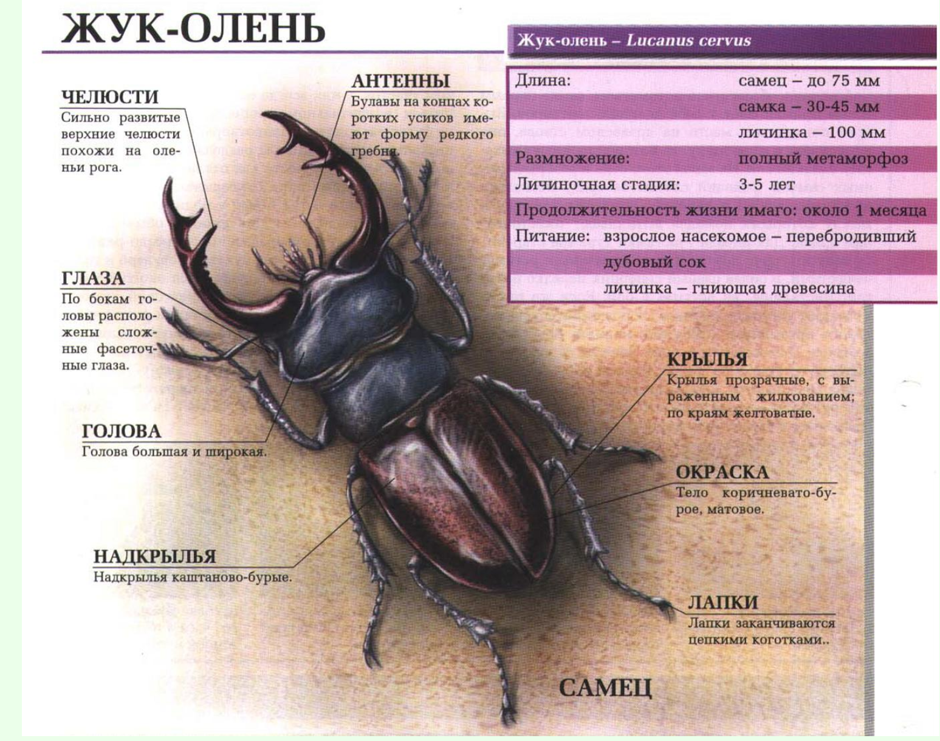
Рис. 1. Жук-олень (http://zverosite.ru/t.php?id=66)

Охраняется на территории России. Категория и статус редкости: 2 – сокращающийся в численности и/или распространении вид (в Красной книге Российской Федерации 2001 г. – 2, сокращающийся в численности вид); И – исчезающий (в России по шкале – EN B2b(i,ii)c(ii); в Красном списке МСОП – NT (в Европе)); III приоритет природоохранных мер.
Широко распространён в Европе, известен из Грузии, Казахстана и Передней Азии. В России обитает преимущественно в зоне широколиственных и горных лесов европейской части, на Западном Кавказе. Обитает от Псковской и Кировской области на севере до юга Краснодарского края и от западных границ России до Урала. На Кавказе распространен по Черноморскому побережью и в северных отрогах на западе Главного Кавказского хребта (Красная книга…, 2021; Никитский, Шохин, 2021).
В России известен из республик Адыгея, Башкортостан, Марий Эл, Калмыкия, Карачаево-Черкесия, Крым, Мордовия, Татарстан, Удмуртия, Чувашия; Астраханской, Белгородской, Брянской, Владимирской, Волгоградской, Воронежской, Липецкой, Калининградской, Кировской, Курской, Липецкой, Московской, Нижегородской, Оренбургской, Орловской, Пензенской, Псковской, Ростовской, Самарской, Саратовской, Тамбовской, Тульской, Ульяновской, Челябинской областей.
Обитатель преимущественно зрелых дубовых лесов. Лёт имаго происходит в мае – июле. Днем жуков можно встретить на стволах дуба около повреждений, где они питаются вытекающим соком. Самки откладывают яйца в загнивающей дубовой древесине – обычно в старых пнях, дуплах деревьев, подгнивших стволах. Есть данные о том, что развивается личинка преимущественно в подземной части дерева, в том числе в крупных корнях. Отмечен на разных древесных породах, включая плодовые, но преимущественно в дубе (Жизнь животных, 1984; Павлов, 1988).
Личинка развивается 4–6 лет. В последний год перед вылетом имаго зимует обычно жук. Вид, преимущественно, с летной активностью в тёмное время суток (Никитский, 2016). Хотя в Самарской области активный лёт происходит в светлое время суток.
По всему ареалу происходит неуклонное снижение численности, особенно в западной части Европы. На территории России в местах обитания численность часто рассматривается как стабильная, хотя в некоторых регионах за последние десятилетия не обнаруживается, а в ряде мест стал явно более редок.
Кроме естественных дубрав жуки заселяют лесополосы и лесхозы с большими массивами дуба, а местами отмечены в плодовых садах. Локально отмечается сокращение численности в связи с лесозаготовками и вырубками лесных массивов. Уязвимым моментом в биологии вида является длительное развитие личинок. В период лëта жук может отмечаться в массе. Вред от вылова коллекционерами также существует, однако еще больше жуков гибнет от столкновения с автотранспортом (Мартынов, Мосякин, 2015) или даже их случайно давят люди при ходьбе.
Лимитирующие факторы: вырубка старых деревьев и массивов леса, а также очистки лесов от гниющей древесины, пней, старых деревьев, где происходит развитие личинки, применение инсектицидов, пожары (Красная книга России, 2021).
Принятые меры охраны. Включен в Красные книги 35 субъектов Российской Федерации. Охраняется в многочисленных ООПТ на территории ареала вида, в том числе в заповедниках «Белогорье», «Брянский лес», «Жигулевский», «Кавказский», «Карадагский», «Приволжская лесостепь», «Утриш», «Хоперский», «Центрально-Черноземный», Ялтинском горно-лесном, национальных парках «Крымский», «Самарская Лука», «Сенгилеевские горы», Тебердинский, Сочинский, «Хвалынский».
Жук-олень изучается на территории России в различных регионах (Снегин, 2011; Никитский, 2016). Однако не везде численность особей высокая, скорее находки единичны.
Жук-олень в Жигулях фиксировался исследователями ежегодно, с 1987-2016 гг. (и далее) этот вид отмечался на территории Жигулевского заповедника в достаточно большом количестве (Любвина, Краснобаева, 2018). Дата самой ранней встречи за многолетний период приходится на 24 апреля 2005 г., а самой поздней – на 30 августа 1990 г. Авторами статьи было зарегистрировано 616 особей, а среднее многолетнее количество встреченных особей составило 20,5 экз./год. Из них 346 экз. (или 56,2 %) были отмечены в окрестностях поселков вдоль Волги по границе заповедника, 262 экз. (или 42,5 %) – в опушечных биотопах. Значительно меньше жуков был встречено на каменистых степях по границе с лесом (5 экз., 0,8 %) и в пойме Волги (3 экз., 0,5 %). Установлено достаточно быстрое нарастание числа встреченных особей с середины мая до конца июня, где достигнут максимум в 141 экз., а затем такой же резкий спад числа отмеченных особей: к середине июля вдвое, а к концу июля – в 9 раз от максимума (16 экз.). Продолжительность наблюдаемого активного периода имаго жука-оленя (с первой до последней встречи) составляет 13 декад (с конца апреля до конца августа) и имеет один период подъема.
На левом берегу Волги в Сокольих горах также встречаются особи жука-оленя (Головлев, 2015), но в небольшом количестве.
Интересные факты о жуке-олене:
- в старину в Германии жуков-оленей часто привлекали лесные костры, на которых обжигали древесный уголь. Среди угольщиков бытовало поверье, что эти насекомые разносят на своих рогах огонь и поджигают дома, крытые соломой; в Германии жук-олень является аксессуаром к традиционному костюму Баварии;
- древние римляне и греки носили засушенные головы жуков на шее в качестве амулетов, а также надевали их на детей для защиты от болезней;
- в средневековой Англии жука-оленя боялись крестьяне, которые считали, что он может принести с собой непогоду и погубить тем самым урожай;
- в 1997 году в Польше была выпущена монета номиналом 2 злотых, изготовленная из бронзы, с изображением жука-оленя. Также существует разновидность монеты с таким изображением, изготовленная из серебра, номиналом 20 злотых; в Приднестровье в 2006 году была выпущена серебряная монета достоинством 100 рублей с изображением самца и самки жука-оленя.

Глава 2. Территория и методы исследования
2.1. Характеристика Самарской Луки

Самарская Лука с Жигулями является наиболее высокой частью Приволжской возвышенности, образующей резкий выступ к востоку. Она представляет собой единый массив, обособленный от других районов Приволжской возвышенности. Высоты на Самарской Луке также уменьшаются с востока на запад (Мильков, 1953; Природа…, 1990).
Жигули протянулись более чем на 70 км от с. Усолье до с. Подгоры – ниже Жигулевских ворот. Максимальные высоты их располагаются в районе пос. Зольное и достигают 300-700 м. Восточнее и западнее они снижаются. Жигули сложены палеозойскими породами. На вершинах их лежат пермские отложения, возраст которых не менее 240 млн. лет. Они представлены доломитами светло-серого цвета. В верхней части появляются доломиты. В западных районах Жигулей можно встретить прослойки гипса. Таким образом, Жигули от вершины до подножья сложены карбонатными породами, что обусловливает легкость их разработки. Горный массив Жигулей издавна использовался для добычи камня, используемого для производства строительных материалов, но ранее разработки велись закрытым способом при помощи штолен, это хотя бы сохраняло внешние формы Жигулей (Тезикова, 1979; Горелов, 1990; Обедиентова, 1990). Сейчас облик Жигулей нарушен открытыми карьерами. При этом нарушается растительный покров и уязвимым становится животный мир, известные своей уникальностью (Плаксина, 1977; Бирюкова и др., 1986; Павлов, 2007).
Самарская Лука расположена в зоне с резко континентальным климатом. Жигулевские горы, хотя и незначительны по своей абсолютной высоте, вносят существенные изменения в климат местности. Общими чертами климата являются жаркое, засушливое лето, суровая зима, большие суточные и годовые амплитуды температуры, быстрая смена зимних морозов летней жарой. Абсолютная амплитуда температур достигает в течение года 60-70°. Особенно неустойчивым в температурном отношении является весенний период, когда морозы быстро сменяются положительными температурами. На плато наступление весны отстает по сравнению с побережьем Волги на 5-7 дней. Например, в долине Бахиловой Поляны весенние морозы прекращаются в мае, осенние наступают в конце сентября. На возвышенности же безморозный период значительно короче. Суточная амплитуда температур увеличивается с высотой и по мере удаления от Волги. В долине Волги сказывается смягчающее влияние реки. Осенние заморозки особенно рано наступают в долинных понижениях, оврагах они наблюдаются уже в августе. В понижениях задерживается холодный воздух. Тепловой режим воздуха отражается на температуре почв. В зависимости от их физических свойств, характера и густоты растительного покрова колебания температуры варьируют. Особенно резким изменениям температурного режима подвергаются скалистые участки. Самарская Лука отличается высокой степенью солнечной инсоляции. По годовой сумме часов солнечного сияния она приближается к Нижнему Поволжью и Крыму.
Самарская Лука расположена в зоне, бедной атмосферными осадками (Природа…, 1990). Характерна крайняя неравномерность в их выпадении как по отдельным месяцам, так и по годам. Тем не менее, в возвышенной части обычно фиксируется большее количество осадков по сравнению с прилежащими районами. В низких участках в засушливые годы осадков также бывает меньше нормы. Максимум осадков приходится на август и сентябрь. Зимой их выпадает меньше и особенно мало весной. Суточные максимумы приходятся на летние и осенние месяцы. Характерно резкое изменение количества осадков с высотой. Среднее годовое количество осадков на Самарской Луке увеличивается к востоку с возрастанием абсолютной высотой. Летние месяцы отличаются пониженной влажностью воздуха вследствие интенсивности испарения.
Почвы Самарской Луки отличаются большим разнообразием. В западной, степной части наблюдаются тучные типичные черноземы. Они залегают на глинистых породах. Основные признаки типичных тучных черноземов: очень высокое содержание гумуса (9-15%), зернистая структура, общая мощность гумусового горизонта 50-70 см. Наиболее распространенным типом почв Самарской Луки являются оподзоленные черноземы, которые обычно характерны для степной зоны и содержат много гумуса. Черноземы оподзоленные также могут формироваться и под разреженными лиственными лесами с плотным травяным покровом. В формировании их в лесостепи определенное значение имела хозяйственная деятельность человека, прежде всего, вырубка лесов. Изреживание древостоев обусловливало развитие более мощного травяного покрова и тем самым приводило к замене серых лесных почв черноземами. В Жигулевской части Луки встречаются и серые лесные почвы. Эти почвы развиты под широколиственными лесами (Бирюкова и др., 1986).
Интересным типом почв являются рендзины, образующиеся на известняковых склонах. Они образуются очень долго, но быстро разрушаются, так как такой слой почвы очень тонкий.
Основным типом леса является широколиственный, состоящий из разных пород. На возвышенных участках, где выходы скальных пород отсутствуют встречаются дубравы, растущие в неблагоприятных грунтовых условиях. Их часто называют дубовым криволесьем. Кленово-липовые леса распространены широко и характерны для северных склонов гор и оврагов. Они также покрывают возвышенные нерасчлененные равнины. Нижние части склонов горных оврагов и их днища покрыты липово-вязовыми лесами. Большие площади покрыты вторичными осиновыми лесами, формирующимися на вырубках. Береза встречается исключительно в виде незначительной примеси к другим породам. Из хвойных лесов распространены сосняки, произрастающие по скалистым склонам.

2.2. Методы исследования

В связи с редкостью изучаемого вида насекомых отлов жуков-оленей не проводился. Использовались методы полустационарных и маршрутных наблюдений для определения численности и половой принадлежности жуков (Методы…, 2018). Сделаны расчеты средней численности особей в расчете на 1 дерево (1 пень) и на 1 гектар леса.
Мертвые особи подсчитывались по найденной голове. Известно, что у разных видов хищных птиц в качестве объектов питания широко используются крупные насекомые, в том числе жуки-олени. При этом сорокопуты используют для питания, главным образом, брюшко насекомых, как наиболее мягкий отдел тела, наполненный питательными материалами, включающими внутренние органы и жировое тело. Голову с придатками и грудной отдел, покрытые толстым жестким хитином и содержащие мало питательных материалов у крупных насекомых, в том числе жуков-оленей, птицы обычно не используют для питания. В связи с этим под кроной деревьев, на которых живут хищные или врановые птицы устраивают гнёзда и на которых они питаются, можно обнаружить значительное количество голов или грудных отделов жуков-оленей (Голуб и др., 2019).
Геоботанические описания леса (Учебная…, 2020) выполнены под руководством канд. биол. наук, доцента СГСПУ Ильиной Валентины Николаевны во время экологической смены «Экотропы» СОДЭБЦ.
С 2021 года в Самарской области к.б.н., зам.директора Самарского зоопарка Кузовенко А.С. инициировал и развивает проект по подсчету жуков-оленей в Самарской области, в котором я и моя мама принимаем участие и предоставляем данные о находках (Опрос…, 2023; Кузовенко, 2024).
Глава 3. Результаты работы

За 4 года проведенных наблюдений оказалось, что число особей жука-оленя непостоянно.
В начале июля 2022 года проведены исследования популяции жука-оленя в дубравах у подножья Жигулевских гор на территории национального парка «Самарская Лука». В 2022 году меня поразило большое количество жуков-оленей на территории детского оздоровительного лагеря «Жигули», где мы жили и учились. В 2021 году в то же время жуков было очень мало, я видела здесь только несколько особей. В 2023 и 2024 году в те же временные промежутки (первая неделя июля) жуки также активно летами, но их численность была меньше, чем в 2022 году.
Жуки в основном находились на дубах, сидели в дуплах, ползали по стволам, перелетами с высоко расположенных ветвей. В поисках самки самцы ползали по деревьям и пням, устраивали турниры друг с другом. Не найдя самку, самцы уползали на 5-10 метров вверх по стволу и улетали. Редко улетали и самки.
Очень часто жуки ползли по земле, видимо в поисках возвышения или дерева дуба. В этом случае им угрожало быть раздавленными. Особенно ночью при передвижении люди не замечали жуков и наступали на них.
Я подсчитала, сколько самцов и самок находится на деревьях и пеньках дуба. Данные внесены в таблицы 1 и 2.
Таблица 1
Количество особей жуков-оленей на пнях дуба в 2022 г.
Номер пня | Диаметр ствола | Общее количество особей | Количество самок | Количество крупных самцов | Количество мелких самцов
1 | 40 | 7 | 2 | 4 | 1
2 | 44 | 5 | 2 | 2 | 1
3 | 30 | 3 | 0 | 3 | 0
4 | 50 | 8 | 3 | 4 | 1
5 | 42 | 5 | 1 | 4 | 0
6 | 46 | 7 | 1 | 6 | 0
7 | 28 | 1 | 0 | 1 | 0
8 | 36 | 6 | 4 | 2 | 0
9 | 42 | 3 | 1 | 2 | 0
10 | 46 | 3 | 1 | 2 | 0
Среднее количество особей |  | 4,8 | 1,5 | 3,0 | 0,3
Общее количество особей |  | 48,0 | 15,0 | 30,0 | 3,0

Подсчеты проводились в течении примерно двух часов, чтобы снизить вероятность повторного учета жуков при их перемещении.
На пнях дуба (и около них – учитывалось расстояние до 25 см от пня) отмечено 48 жуков, среди которых 33 были самцами, а только 15 – самками. Таким образом большинство самцов активно передвигалось по пню или около него. Три некрупных самца в турнирах не участвовали, турниров между крупными самцами отмечено 6 случаев.

Таблица 2
Количество особей жуков-оленей на деревьях дуба
Номер дерева | Диаметр ствола, см | Общее количество особей | Количество самок | Количество крупных самцов | Количество мелких самцов
1 | 30 | 14 | 6 | 7 | 1
2 | 45 | 11 | 4 | 7 | 0
3 | 35 | 5 | 2 | 3 | 0
4 | 37 | 7 | 2 | 5 | 0
5 | 20 | 2 | 0 | 2 | 0
6 | 60 | 9 | 3 | 4 | 2
7 | 45 | 5 | 1 | 4 | 0
8 | 25 | 6 | 4 | 2 | 0
9 | 30 | 7 | 4 | 3 | 0
10 | 44 | 5 | 2 | 3 | 0
11 | 43 | 5 | 1 | 4 | 0
12 | 25 | 7 | 2 | 3 | 2
13 | 41 | 12 | 5 | 6 | 1
14 | 51 | 10 | 2 | 8 | 0
15 | 20 | 2 | 0 | 2 | 0
16 | 24 | 3 | 0 | 2 | 1
17 | 29 | 2 | 0 | 1 | 1
18 | 37 | 5 | 1 | 3 | 1
19 | 40 | 5 | 2 | 3 | 0
20 | 38 | 3 | 2 | 1 | 0
Среднее количество особей |  | 6,3 | 2,2 | 3,6 | 0,5
Общее количество особей |  | 125,0 | 43 | 73 | 9

А взрослых дубах жуков быто еще больше. Всего подсчитаны жуки на 20 деревьях – их было 125. Также самок отмечено меньше – всего 43, а самцов – 82 (из них 73 крупных). Отмечено 16 турниров, в них участвовали в основном крупные жуки, но 3 раза я видела, как они сбросили мелких.
Таким образом, нами отмечено 173 жука на стволах и пнях, а также 24 особи (20 крупных самцов и 4 самки) на почве между ними. На территории примерно в 0,5 га я нашла 197 жуков (самок – 62, крупных самцов – 123, мелких самцов – 12). В пересчете на 1 га жуков может оказаться около 400 особей (396 шт.). Еще встречались жуки-оленьки, но нас научили их отличать во время экотроп.

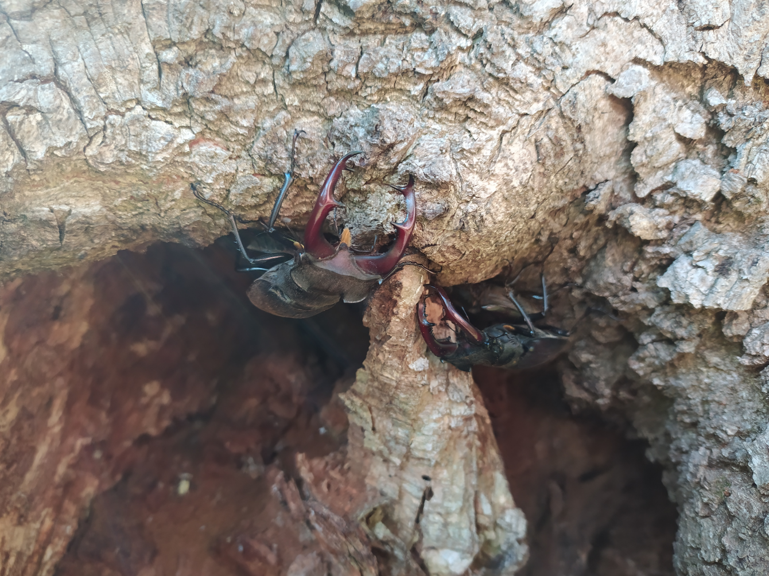
Рис. 2. Жуки в дупле дуба

Самцы, не нашедшие самку, передвигались по стволам, ветвям, пням, почве около деревьев. Некоторые из них стремились быстрее уползти вверх, чтобы взлететь и перелететь на другое место. Однако на территории лагеря жуки встретили непреодолимое препятствие в виде обмотанного вокруг ствола липкого скотча. Так как жуки имеют крупные размеры, то они не могли проползти в щель между корой и лентой, а переползти через ленту тоже не получалось, так как не смогли зацепиться – лента для них была нешуточной преградой. Я следила за одним жуком – он ползал по кругу 12 минут, потом упал на землю и стал подниматься по тому же стволу. Тут я решила, что необходимо очистить стволы, чтобы скотч не мешал жукам подниматься вверх. Я сняла ленту с 23 деревьев – она была старой, возможно висела несколько лет; на ней приклеились и погибли разные насекомые – клопы, муравьи и некоторые другие. Потом мне помогали другие школьники – участники нашей экосмены. Без такой преграды жуки быстро ползли вверх и взлетали примерно на высоте 4-7 м.
В таблицах 3 и 4 приведены данные учета числа особей в 2021-2024 гг. Мы обнаружили, что численность особей жука, обнаруженных на пеньках деревьев, меняется от года к году. Определив среднее значение, получилось, что близким к среднему показателю стал 2024 год, в 2022 году число особей выше среднего значения в 2 раза, а в 2021 году – в 2 раза ниже. Это могло быть связано как с годом и так и с самими пеньками, некоторые из них были от недавно срубленных деревьев.

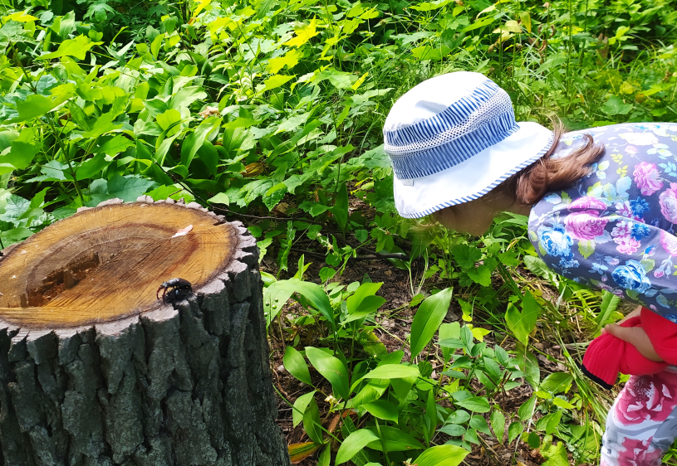

Рис. 3. Подсчет жуков на пне дуба

Таблица 3
Количество особей жуков-оленей на пнях дуба в 2021-2024 г.
Год исследований | Общее количество особей | Количество самок | Количество крупных самцов | Количество мелких самцов
2021 | 9 | 3 | 5 | 1
2022 | 48 | 15 | 30 | 3
2023 | 18 | 4 | 12 | 2
2024 | 24 | 11 | 10 | 3
Всего | 99 | 33 | 57 | 9
Среднее количество | 24,75 | 8,25 | 14,25 | 2,25

Таблица 4
Количество особей жуков-оленей на деревьях дуба
Год исследований | Общее количество особей | Количество самок | Количество крупных самцов | Количество мелких самцов
2021 | 12 | 6 | 2 | 4
2022 | 125 | 43 | 73 | 9
2023 | 41 | 15 | 22 | 4
2024 | 57 | 25 | 27 | 5
Всего | 235 | 89 | 124 | 22
Среднее количество | 58,75 | 22,25 | 31,0 | 5,5

Потому было нужно провести подсчет всех жуков. В таблице 4 приведены данные о жуках, встреченных на деревьях. Выявлено, что также близким к среднему значению был 2024 год.
Не все жуки сидели «спокойно» на деревьях, некоторые ползли по земле и перелетами по воздуху. Таких мы отмечали отдельно. Данные приведены в таблице 5. Значительно меньше среднего показателя отмечено жуков в 2021 году.

Таблица 5
Количество особей жуков-оленей на земле или в полете
Год исследований | Общее количество особей | Количество самок | Количество крупных самцов | Количество мелких самцов
2021 | 6 | 2 | 4 | 0
2022 | 20 | 7 | 11 | 2
2023 | 16 | 4 | 6 | 6
2024 | 16 | 5 | 11 | 0
Всего | 58 | 18 | 32 | 8
Среднее количество | 14,5 | 4,5 | 8,0 | 2,0

Для полного учета числа особей мы искали и фиксировали мёртвых особей. Были найдены жуки неповрежденные или части жуков (тогда учитывалась только голова). Данные приведены в таблице 6. Самым большим число мертвых насекомых было отмечено в 2024 году.
Таким образом, для определения общей численности жуков-оленей на территории дубрав в ДОЛ «Жигули» мы суммировали все подсчеты (приведены в таблице 7).

Таблица 6
Количество мертвых жуков-оленей
Год исследований | Общее количество особей | Количество самок | Количество крупных самцов | Количество мелких самцов
2021 | 6 | 4 | 2 | 0
2022 | 28 | 13 | 12 | 3
2023 | 27 | 12 | 14 | 1
2024 | 59 | 25 | 30 | 4
Всего | 120 | 54 | 58 | 8
Среднее количество | 30,0 | 13,5 | 14,5 | 2,0

Таблица 7
Количество жуков-оленей
Год исследований | Общее количество особей | Количество самок | Количество крупных самцов | Количество мелких самцов
2021 | 33 | 15 | 13 | 5
2022 | 221 | 78 | 126 | 17
2023 | 102 | 35 | 54 | 13
2024 | 156 | 66 | 78 | 12
Всего | 512 | 194 | 271 | 47
Среднее количество | 128,0 | 48,5 | 67,75 | 11,75

На территории ДОЛ «Жигули» в первую неделю июля с 2021 по 2024 гг. фиксировалось разное количество жуков-оленей. Наибольшее количество (221 особь) отмечены в 2022 году, наименьшее число (33 особи) – в 2021. В 2023 и 2024 обнаружено 102 и 156 жуков соответственно (рис. 5). В книгах такое явление описано как «волны жизни».
Интересным было узнать, что число самцов и самок не одинаково в каждый год. Всего самок отмечено 194, а самцов 318. Таким образом, в среднем самцов 61%, а самок 39%. В конкретные годы соотношение самцов и самок отличается, но самцов всегда больше. Самцы отличаются по размерам, крупных самцов – примерно 85%, а мелких – 25%.
Описаны лесные сообщества, в которых обитают жуки на территории ДОЛ «Жигули», у подножия Жигулевских гор недалеко от г. Стрельная. Жуки-олени живут здесь в дубравах и липняках с примесью дуба. Жуки-олени зарегистрированы в 4 вариантах растительных сообществ – дубраве бересклетово-ландышевой, липняке бересклетово-ландышевом, липняке ежово-ландышевом и дубраве кленово-снытевой. Сомкнутость крон от 0,4 до 0,6 (40-60%), под пологом леса достаточно солнечного света. Встречены редкие виды растений – копытень европейский, лазурник трехлопастной, первоцвет крупночашечный, колокольчик крапиволистный. Хорошо развита листовая подстилка в припочвенном слое.

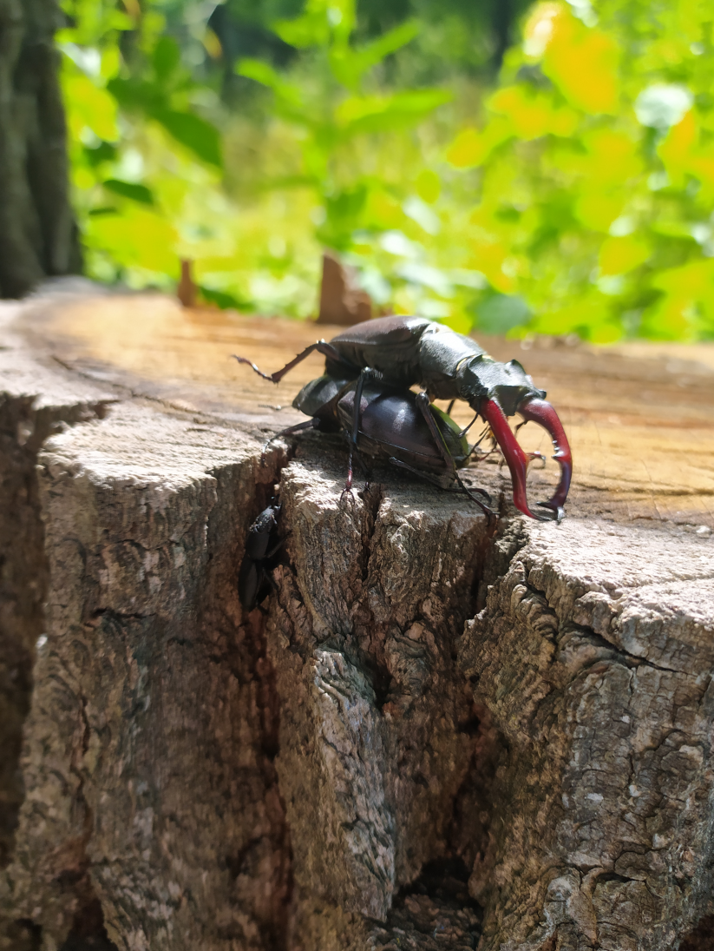
Рис. 4. Пара жуков-оленей (самец и самка) на пне дуба

Нами проведены экологические уроки для младших школьников в МБОУ школе № 35 г. Самара, темой которых стал важный вопрос сохранения дубрав Самарской области и их обитателей, в том числе жука-оленя. Для урока разработан буклет и создана презентация. Буклет к уроку представлен в приложении работы.
Подробнее о жуке-олене и мероприятиях по его сохранению мы рассказывали на некоторых конкурсах, в том числе всероссийском конкурсе «Расскажи миру о своей Родине» (плакат представлен в приложении работы).
Нами опубликована статья по результатам исследований (оттиск статьи приведен в приложении работы).

Рис. 5. Изменение численности жуков-оленей (в шт.)
ЗАКЛЮЧЕНИЕ

Жуки-олени очень красивые и крупные насекомые, хорошо заметные издалека. Они обитают в Самарской области и их достаточно много в Жигулях. Однако их количество из года в год отличается, что связано с разными причинами – метеоусловиями, особенностями развития жуков, воздействием человека.
С 2021 по 2024 год мы изучали численность жуков-оленей на территории Национального парка «Самарская Лука» у подножия Жигулевских гор (ДОЛ «Жигули»). Использовались методы наблюдения и подсчета живых насекомых и учитывались уже мертвые особи, так как взрослые жуки быстро погибают. Мертвые жуки учитывались по найденной голове, чтобы можно было определить пол и не посчитать части одного насекомого за несколько. Наблюдения проводились 4 года в одно и то же время – первая неделя июля.
Установлено, что на площади в 0,5 га ежегодно можно встретить от 33 до 221 насекомых этого вида (на 1 га – от 66 до 442 особей соответственно). Обычно они длительное время находятся на одном месте, но могут и перелетать на расстояние от 5 до 200 м за один раз. Наибольшее количество особей жука-оленя отмечено в 2022 году, наименьшее – в 2021. Такие являения в природе называют «волны жизни».
Проведен подсчет самок и самцов. Самцов отмечено около 61%, самок – 39%. Среди самцов ¼ часть имеет маленькие размеры, а ¾ - крупные. Самок очень часто путают с жуками-оленьками, но мне объяснили их отличия.
Жуки-олени охраняются в России, они стали редкими – вырубаются их любимые дубравы, дубы стареют и погибают от вредителей и болезней, жуков ловят в коллекции, они страдают от химикатов и лесных пожаров, их ловят и едят птицы, жуков случайно давят машины и люди.
Необходимо объяснить людям, какую работу можно сделать для помощи редким насекомым. Мы решили осуществить социально-экологический проект и познакомить учащихся школы № 35 г. Самара и их родителей с жизнью жуков-оленей.
Проект (полевые выезды) реализуется при поддержке ГБОУ ДО СО СОДЭБЦ в рамках областного слёта юных экологов «Экотропы», который проводится в соответствии с календарем мероприятий в сфере воспитания дополнительного образования детей Самарской области на соответствующий учебный год, утвержденный распоряжением министерства образования и науки Самарской области. Камеральный этап проекта, а также его продвижение осуществляется при поддержке региональной Экостанции, ГБОУ ДО СО СОДЭБЦ, МБОУ школы № 35 г.о. Самара, Самарского государственного социально-педагогического университета. Во многом материально-технические вопросы в ходе проекта решаются за счет семейных средств.

Список использованнЫХ ИСТОЧНИКОВ

1. Бирюкова, Е.Г. Природа Самарской Луки [Текст] / Е.Г. Бирюкова, М.С. Горелов, Л.А. Евдокимов, Н.С. Ильина, В.И. Матвеев, Т.И. Плаксина, Ю.К. Рощевский, В.Е. Тимофеев, А.А. Устинова. Учебное пособие. – Куйбышев: Пед. ин-т, 1986. – 90 с.
2. Головлѐв, А.А. Раритетные зоологические находки в Сокольих горах (по данным исследований 2014 г.) [Текст] / А.А. Головлев // Региональное развитие. – 2015. – № 2(6). URL статьи: http://regrazvitie.ru/ekologiya-i-bezopasnost-zhiznedeyatelnosti-26110/ (дата обращения: 12.10.2022)
3. Голуб, В.Б. Численность популяции жука-оленя Lucanus cervus L. лесного массива в Воронежской области, рассчитанная по пищевым остаткам сорокопут-жулана Lanius collurio L. [Текст] / Голуб В.Б., Шестопалов А.Г., Масалыкин А.И. // Полевой журнал биолога. – 2019. – Т. 1. № 1. – С. 28-30.
4. Горелов, М.С. Технократизм и деградация естественных экосистем Самарской Луки [Текст] / М.С. Горелов // Социально-экологические проблемы Самарской Луки. Тез. докл. 2-ой научно-практ. конфер. – Куйбышев, 1990. – С. 7-10.
5. Жизнь животных [Текст]: в 7 т. / гл. ред. В. Е. Соколов. М.: Просвещение, 1983–1989. – Т. 3 : Членистоногие : трилобиты, хелицеровые, трахейнодышащие. 2-е изд., перераб. 1984. – 463 с. : ил.
6. Красная книга Российской Федерации (животные) [Текст]. – М.: АСТ Астрель, 2001. – 863 с.
7. Красная книга Самарской области. Т. 2. Редкие виды животных [Текст] / Под ред. С.В. Симака, А.Е. Кузовенко, С.А. Сачкова и А.И. Файзулина. – Самара, 2019. – 354 с.
8. Кузовенко, А.Е. О находках обыкновенного жука-оленя Lucanus cervus L. (Coleoptera, Lucanidae) на территории Самарской области в 2021-2023 годах [Текст] / А.Е. Кузовенко // Самарская Лука: проблемы региональной и глобальной экологии. – 2024. – Т. 33. № 2. – С. 29-36.
9. Любвина, И.В. Мониторинг за редкими видами насекомых Жигулевского заповедника [Текст] / И.В. Любвина, Т.П. Краснобаева // Самарская Лука: проблемы региональной и глобальной экологии. – 2018. – Т. 27, № 3. – С. 173-177.
10. Мартынов, В.В. Жук-олень – Lucanus cervus (Linnaeus, 1758) [Текст] / В.В. Мартынов, С.А. Мосякин. / В кн.: Красная книга Республики Крым. Животные / Отв. ред. С.П. Иванов, А.В. Фатерыга. – Симферополь: ИТ «Ариал», 2015. – С. 110.
11. Методы полевых зоологических исследований [Текст]: учеб. пособие / М.Е. Фокина, Ю.Л. Герасимов. – Самара: Изд-во Самарского университета, 2018. – 92 с.: ил.
12. Мильков, Ф. И. Среднее Поволжье [Текст] / Ф.И. Мильков. – М.: Географиздат, 1953. – 263 с.
13. Насекомые: полная энциклопедия [Текст] / пер. М. Авдонина. – М. : Эксмо, 2006. – 256 с. : цв. ил.
14. Никитский, Н.Б. Жесткокрылые насекомые (Insecta, Coleoptera) Московской области [Текст] / Н.Б. Никитский. Часть 1. Монография. – М., Берлин: DirectMEDIA, 2016. – 770 с.
15. Никитский, Н.Б. Обыкновенный жук-олень Lucanus cervus (Linnaeus, 1758) [Текст] / Н.Б. Никитский, И.В. Шохин / В кн.: Красная книга Российской Федерации. Москва, 2021. С. 161-162.
16. Обедиентова, Г.В. Об охране геолого-географической среды Самарской Луки / [Текст] / Г.В. Обедиентова // Социально-экологические проблемы Самарской Луки. Тез. докл. 2-ой научно-практ. конфер. – Куйбышев, 1990. – С. 3-7.
17. Опрос по находкам жука-оленя в группе ВК «Самарский зоопарк» (2023 г.). URL: vk.com/samarazoo?w=wall-8385145_14007 (дата обращения: 01.08.2024).
18. Павлов, С.И. Жук-олень [Текст] / С.И. Павлов // Зелёный шум. –Куйбышев: Кн. изд-во, 1988. – С. 108-110.
19. Павлов, С.И. Причины и условия сохранения «Ядра» реликтовой флоры и фауны в Жигулях и на сопредельных с ними территориях [Текст] / С.И. Павлов // Самарская Лука: проблемы региональной и глобальной экологии. – 2007. – №4 (22). – С. 744-755.
20. Плаксина, Т.И. Реликты Жигулей [Текст] / Т.И. Плаксина // Интродукция, акклиматизация растений их охрана и использование: Межвуз. сб. – Куйбышев, 1977. – С.54-61.
21. Учебная практика по биологии (раздел «Ботаника») [Текст]: учебно-методическое пособие для студентов, обучающихся по направлению 44.03.05 Педагогическое образование (с двумя профилями подготовки) (профили «Биология» и «Химия», «Биология» и «География») и 05.03.06 Экология и природопользование (профиль «Экология») / Составители: А.Е. Митрошенкова, В.Н. Ильина. – Самара: СГСПУ; Самарама, 2020. – 188 с.
22. Природа Куйбышевской области [Текст] / Сост. М.С. Горелов, В.И. Матвеев, А.А. Устинова. – Куйбышев: Кн. Изд-во, 1990. – 464 с.
23. Снегин, Э.А. Оценка жизнеспособности популяции жука-оленя Lucanus cervus L., 1758 в условиях лесостепного ландшафта [Текст] / Э.А. Снегин // Евразиатский энтомологический журнал. – 2011. – Т. 10. № 2. – С. 137-142.
24. Тезикова, Т.В. Книга, которой триста миллионов лет [Текст] / Т.В. Тезикова // Легенды и были Жигулей. – Куйбышев: кн. изд-во, 1979. – С.231-240.

Приложение
Иллюстрации
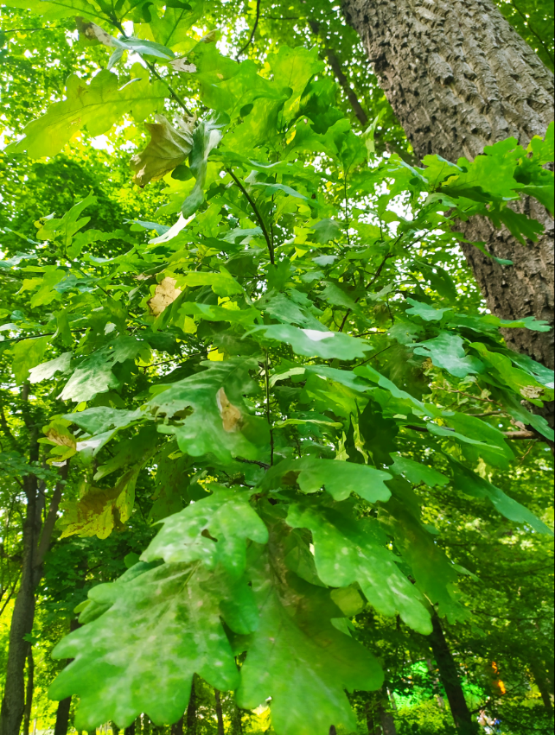 |  | 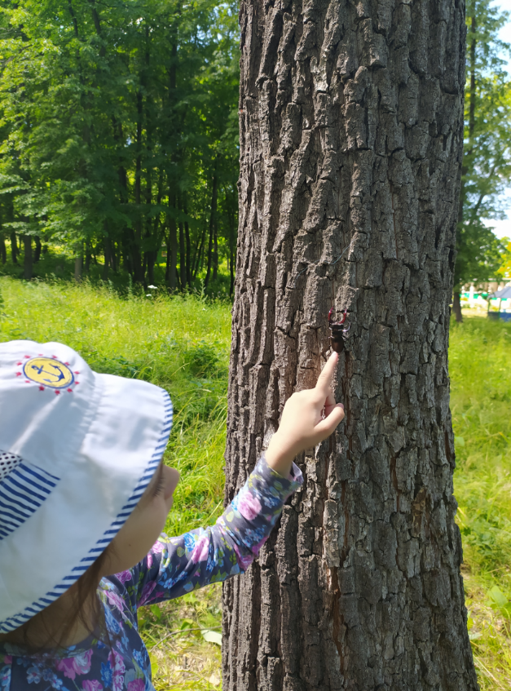
Рис. 1. Дуб летний, или черешчатый |  | Рис. 2. Подсчет жуков на стволах
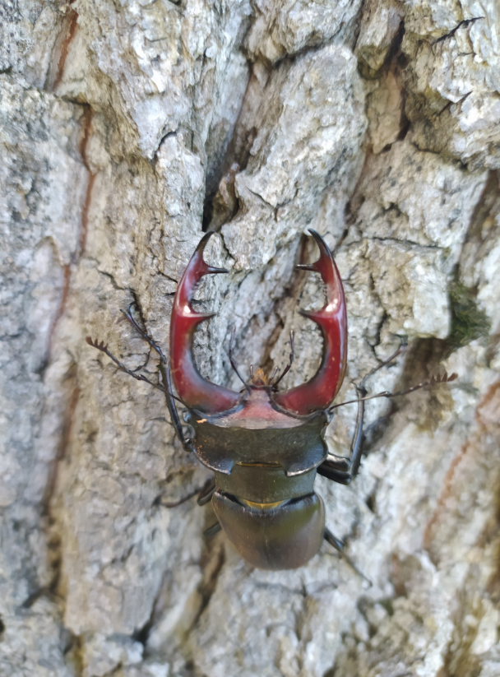 |  | 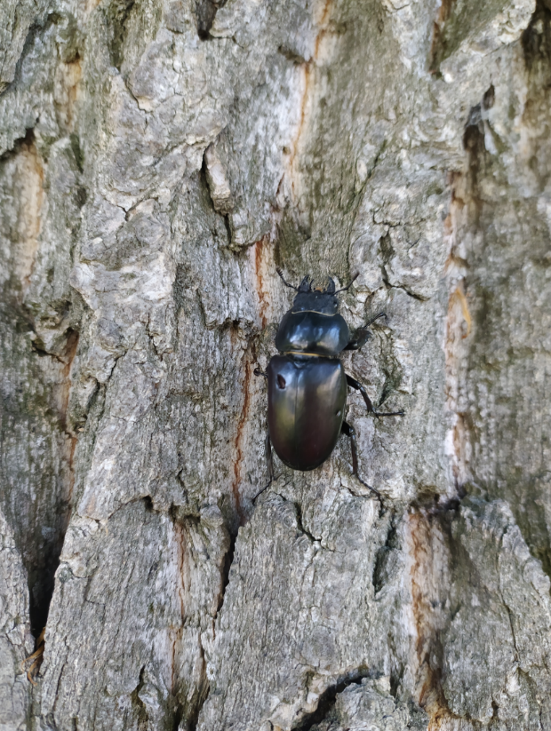
Рис. 3. Самец жука-оленя |  | Рис. 4. Самка жука-оленя (с повреждениями надкрыльев)
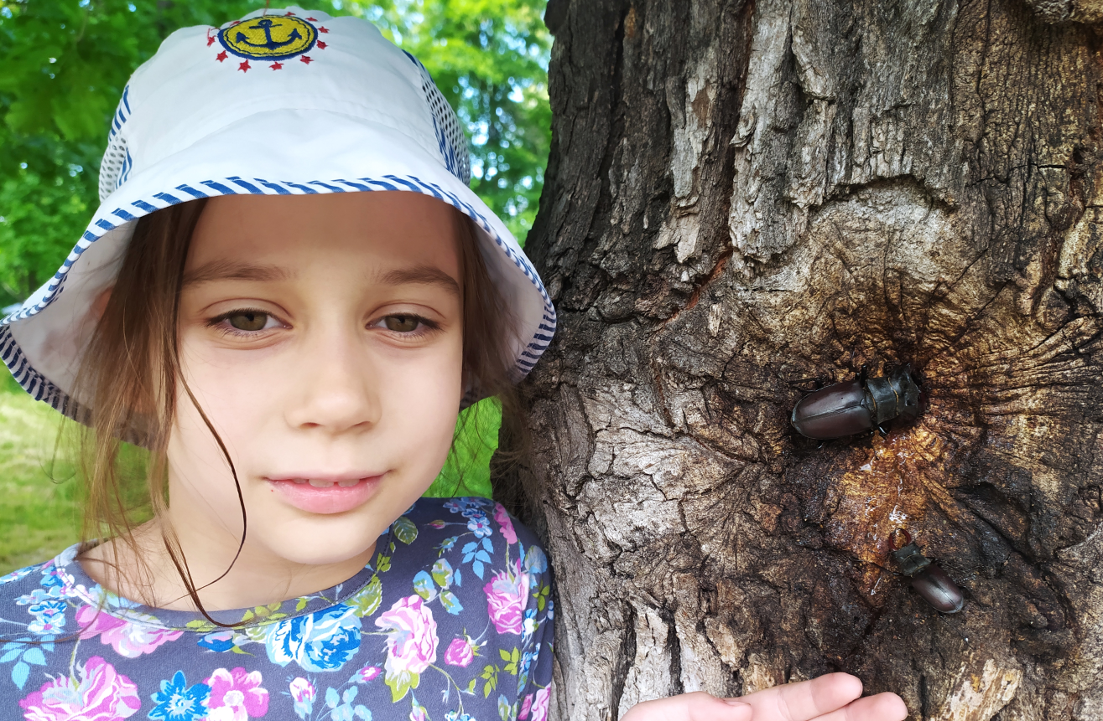
Рис. 5. Жуки-олени на стволе дуба
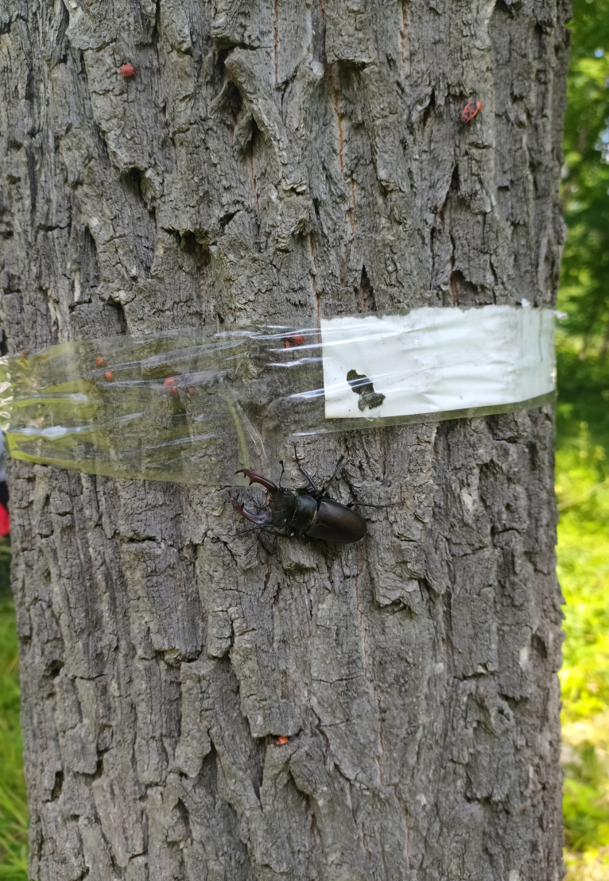 |  | 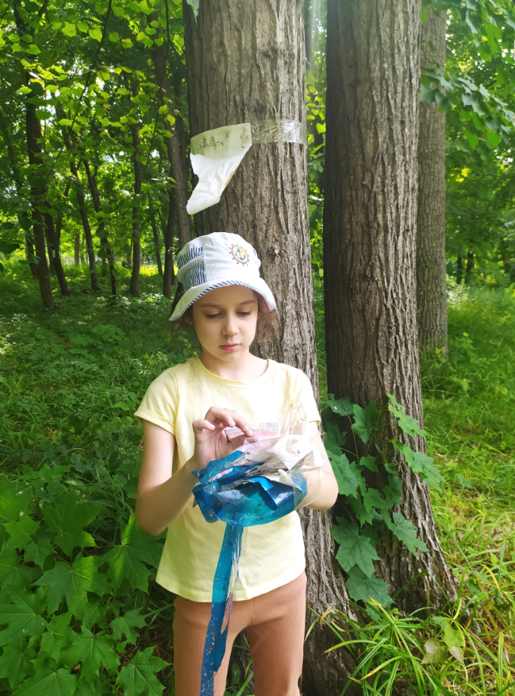
Рис. 6. На пути жука – преграда из скотча |  |  | Рис. 7. Очистка территории
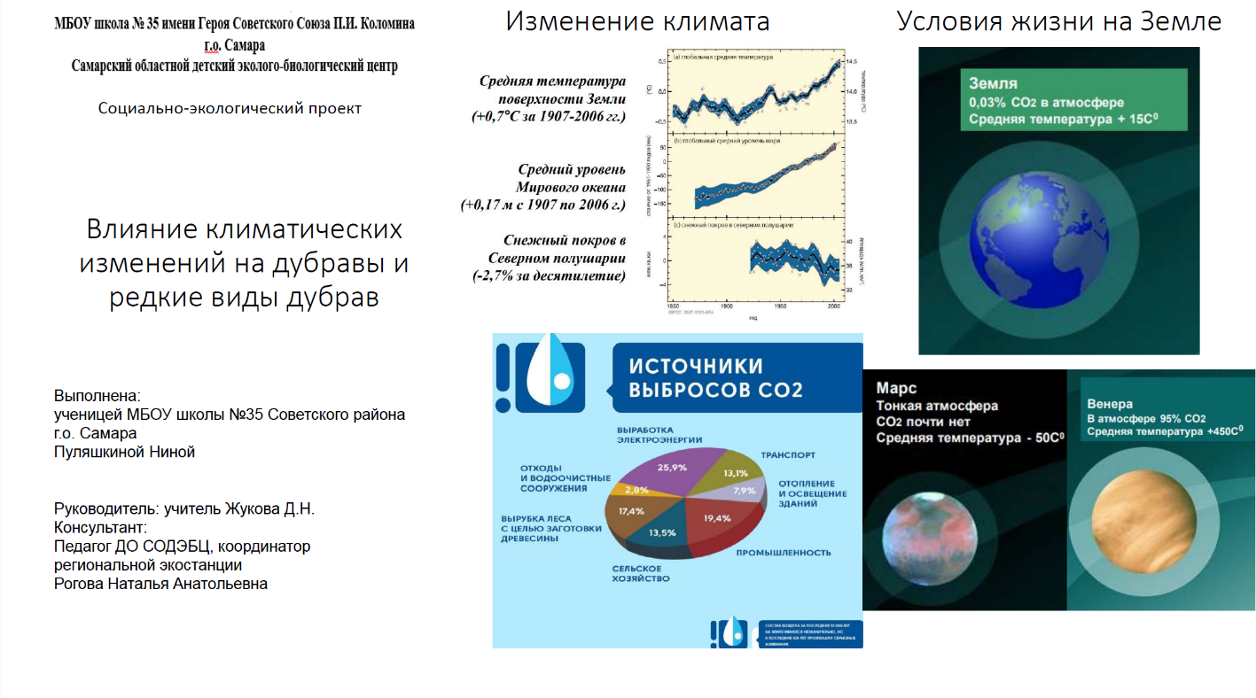
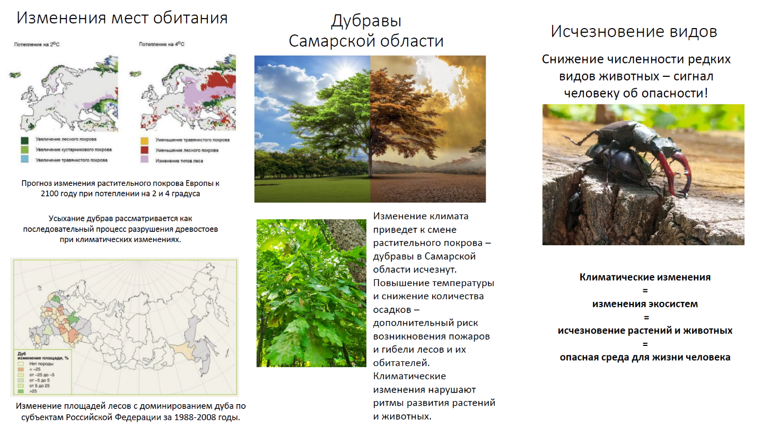
Рис. 89. Буклет к экоуроку
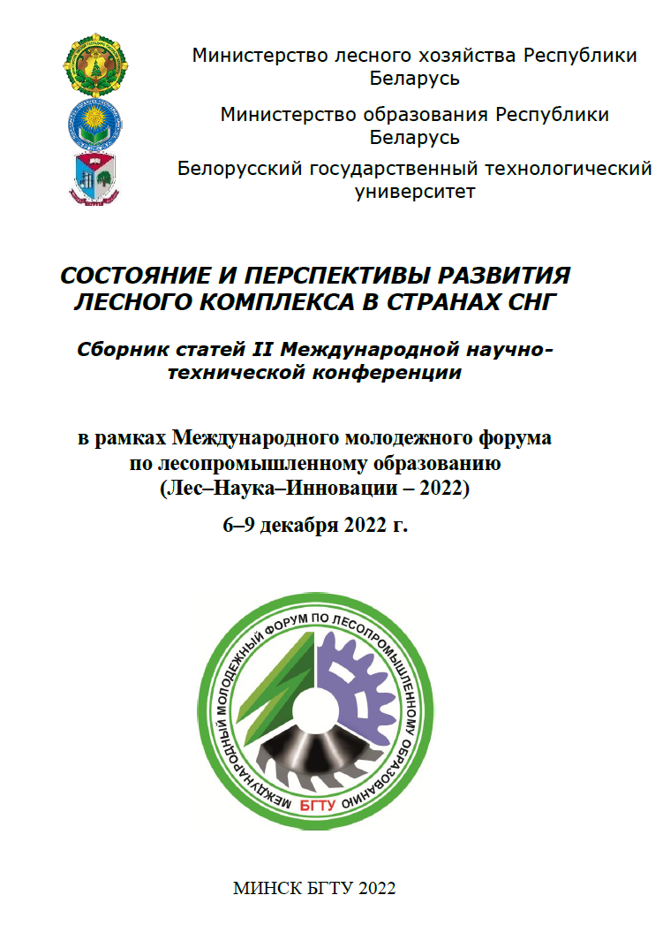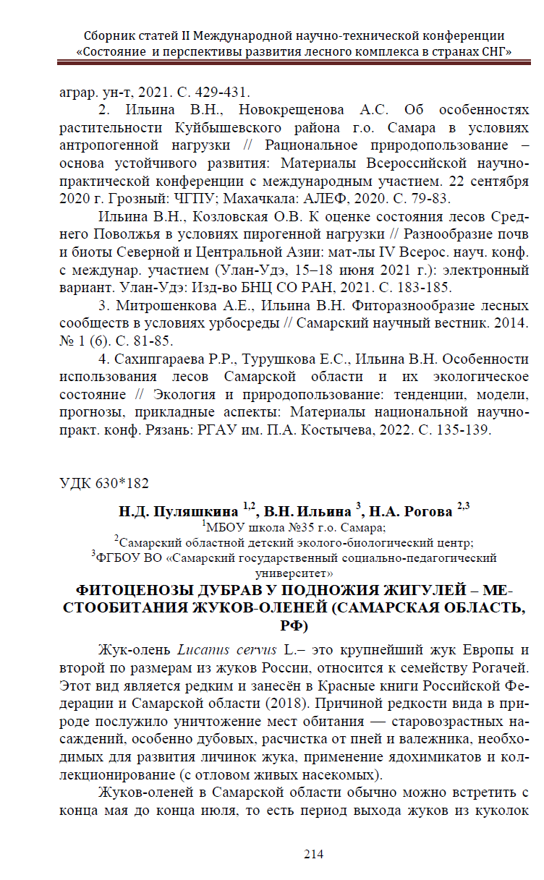
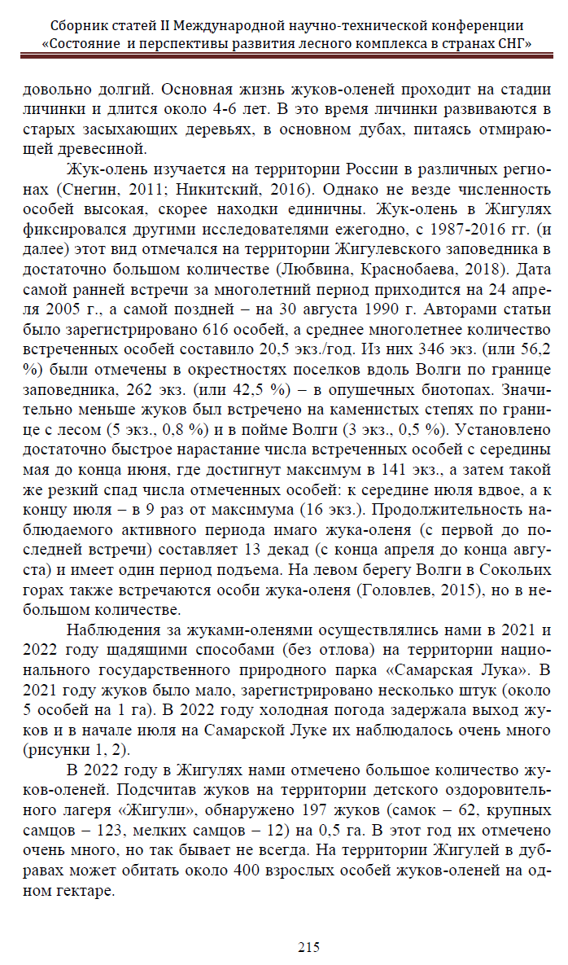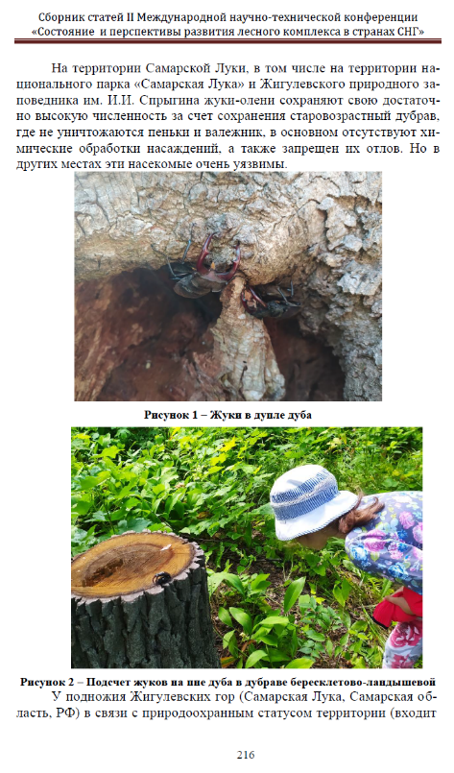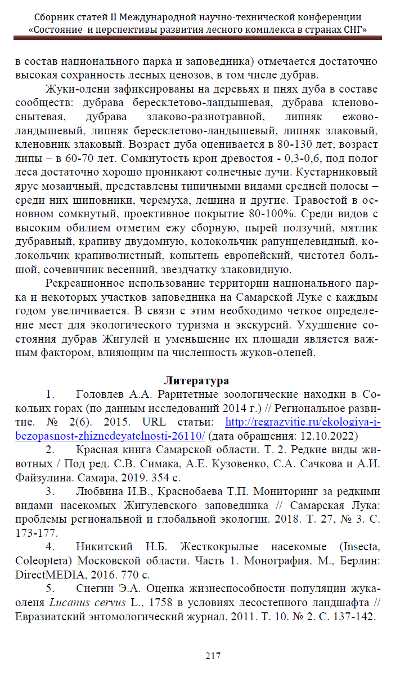
Рис. 9. Публикация результатов исследования

